Le Génocide arménien
- Comment l’empire ottoman organise-t-il le génocide des Arméniens ?
Doc 1 : Le génocide arménien
Les représentant comme des espions et des traîtres à l’Empire ottoman, le gouvernement nationaliste turc décide, en 1915 « de détruire tous les Arméniens résidant en Turquie »
« Des convois de déportés qui, à leur départ de la Haute Arménie comptaient deux à trois mille hommes, femmes et enfants, sont réduits à deux ou trois cents à leur arrivée dans le Sud. Les hommes sont tués en route, les femmes et les jeunes filles, à l’exception des vieilles, des laides et des toutes petites, sont violées par les soldats et les officiers turcs, puis elles disparaissent dans les villages turcs ou kurdes, où elles doivent accepter l’islam. Le reste des caravanes est décimé par la faim et la soif. Même au passage des fleuves, on ne leurs permet pas de boire. En face de notre école se trouve un des khans (tente où sont regroupés les arméniens), les restes d’une de ces colonnes de déportés, environ quatre cent êtres émaciés, parmi lesquels une centaine d’enfants de 5 à 6 ans. La plupart sont malades du typhus ou de la dysenterie.
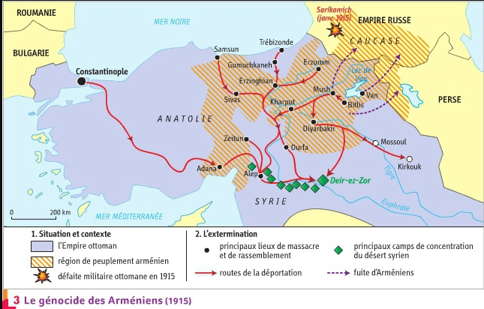
Rapport de Martin Niepage, directeur de l’école allemande d’Alep au consul d’Allemagne, septembre 1915.
Doc 2 : Le génocide des Arméniens (1915)

Doc 3 : documentaire video
https://www.youtube.com/watch?v=et4du3yUGwg
vidéo accessible dans l’espace de votre classe (ENT)

Le génocide des Arménien
- D’après les doc 1 et l’enregistrement radio, de quoi sont accusés les Arméniens par les Turcs ?
__________________________________________________________________________________________________________________________________________________________________________________________________________________________________________________________________________
- Quelle décision prend alors le gouvernement turc ?
__________________________________________________________________________________________________________________________________________________________________________________________________________________________________________________________________________
- D’après le doc 1, d’où viennent les Arméniens ?
__________________________________________________________________________________________________________________________________________________________________________________________________________________________________________________________________________
- D’après l’ensemble des documents, quel est le sort des hommes dans cette région ?
____________________________________________________________________________________________________________________________________________________________________________________________________________________________________________________________________________________________________________________________________________________________________________________________________________________________________________________________________________________________________________________________________________________
- Qu’est-ce qui témoigne, dans le doc 1, de la violence des soldats turcs envers les jeunes arméniennes ?
__________________________________________________________________________________________________________________________________________________________________________________________________________________________________________________________________________
- D’après les doc 1 et 2, où les militaires déportent-ils les survivants ? Comment expliquer le faible nombre à leur arrivée ?
________________________________________________________________________________________________________________________________________________________________________________________________________________________________________________________________________________________________________________________________________________________________________________________________________________________________
- Quel fut le bilan du génocide des Arméniens par les Turcs ?
_________________________________________________________________________________________________________________________________________________________________________________________________________________________________________________________________________________________________________________________________________________________________________________________________________________________________
- Rédigez une définition d’un génocide
________________________________________________________________________________________________________________________________________________________________________________________________________________________________________________________________________________________________________________________________________________________________________________________________________________________________

